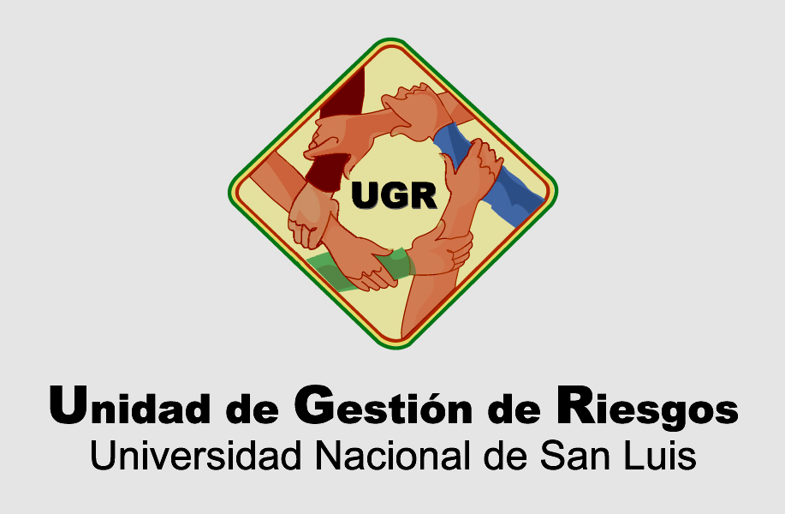

Del peligro al riesgo

Fuente: Juan C. Bajo- Revista Ser Empresario.

Hasta los años 70 estábamos acostumbrados a hacer o no algo porque era peligroso o no, pero esto ha cambiado. La sociedad ha ido cambiando su vocabulario pasando a denominar riesgo lo que antes era peligro, pero ¿por qué ha pasado esto?

Antes, había actividades que se consideraban “peligrosas”, hoy las llamamos “riesgosas”.

Para comprender esto, debe comprenderse el concepto de “riesgo”. Ulrich Beck lo define como “el enfoque moderno de la previsión y control de las consecuencias futuras de la acción humana”, en consecuencia hemos transformado el concepto absoluto de “peligro” en un concepto relativo de “riesgo”, que incluye la probabilidad de que se materialice el peligro y el control de éste.

Este cambio parecería insignificante, pero no es así. Actividades, inversiones, deportes, etc. que hoy desarrollamos, no las desarrollaríamos si las consideráramos “peligrosas”, pero las hacemos si las consideramos “riesgosas”. Por lo tanto hoy somos capaces de hacer más cosas que antes, siendo esto lo que un mundo más globalizado necesita para funcionar.

Así mismo, la sociedad clásica que tenía que elegir entre hacer o no algo peligroso, era una sociedad más binaria, blanco o negro, lo que limitaba mucho su capacidad de elección, mientras en la sociedad actual del riesgo, que conjuga probabilidad y consecuencia, podemos elegir entre una gran gama de grises. Siempre tendremos algún gris para elegir, y por lo tanto hacer.

Claro está que valorar riesgos exige la participación de expertos, y a su vez el manejo de información, esto es, la participación de nuevos profesionales: “los expertos en riesgos”

Este cambio social y verbal, afecta a muchos conceptos, entre los que pueden destacarse:

- El aseguramiento del riesgo, consecuencia de la necesidad de amortiguar los errores de los expertos en su valoración.

- La conciencia económica, pues no son asumibles aquellos riesgos no asegurables, lo que una compañía de seguros no quiere asumir, no es asumible por la sociedad.

- La responsabilidad, relacionado en forma intrínseca con el de riesgo. Porque, ¿de quién es la responsabilidad cuando un riesgo se ha materializado, de quién lo valora o de quién lo asume, incluso aunque sea el dañado?

- La incertidumbre, como tomar decisiones de asunción o no de un riesgo cuando, ante una información escasa, el cálculo del riesgo es excesivamente incierto.

- La burocratización, en el sentido en que la definió Weber como asignación de funciones: unos analizan el riesgo, otros deciden su asunción y otros sufren el perjuicio o no del acierto de los anteriores.

Y los dos más importantes:

- La planificación, como una definición de objetivos que crean un nexo entre el presente y el futuro deseado, a través de los riesgos que una determinada organización está dispuesta a asumir. El riesgo se controla porque se prevé, para ello se planifican las acciones que deben desarrollarse para que al no materializarse el peligro podamos alcanzar el objetivo deseado.

- La contingencia, porque hay que estar preparado para actuar si se materializa el riesgo, porque al asumir el riesgo asumimos la posibilidad de que determinado peligro se materialice.

Nos preguntamos entonces... ¿afecta este cambio a las personas? : La respuesta es sí, de forma muy importante; ahora los ciudadanos exigimos a nuestros líderes y gestores un amplio control del riesgo.

En el momento en que socialmente asumimos riesgos, necesitamos gestores de éstos, y requerimos que los mismos:

- Fundamenten sus actuaciones en el control de los riesgos,

- Que no asuman riesgos innecesarios,

- Que los evalúen adecuadamente,

- Que estén dispuestos a asumirlos junto con nosotros.

- Que sean gestores menos idealistas y más tecnócratas,

- Que sean capaces de infundirnos confianza,

- Que sean menos líderes idealistas a cambio de transmitirnos mas seguridad y control.

En el fondo... es deseable un mundo de gente mucho más gris.

UGR-UNSL-marzo/2007.

